BİSİKLET PEDAL TAKIMI

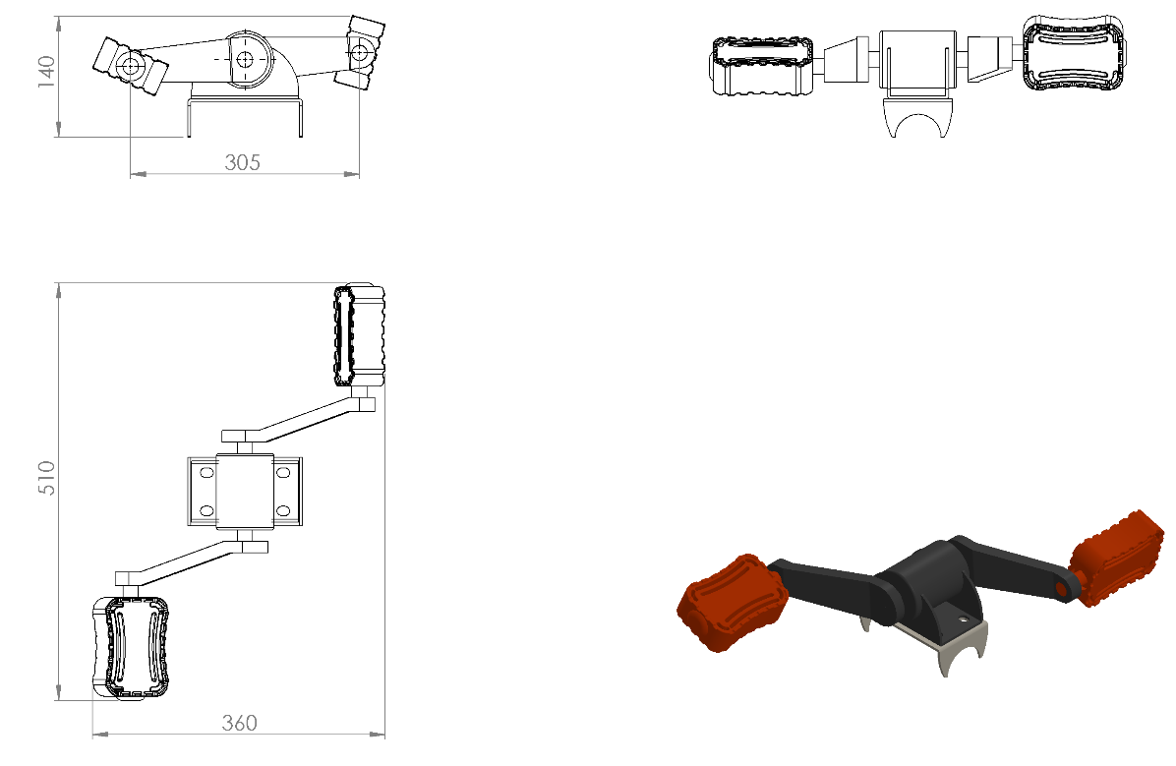

510 x 360 x 140 mm ölçülerinde olan pedal takımı ergonomik olarak teknik resimde belirtilen ölçülere göre üretilecek olup meydana gelebilecek radyal ve eksenel dış kuvvetlere ve oluşacak sürtünme kuvvetlerinden meydana gelecek aşınmaları önlemek amacıyla yataklı rulman sistemi ile çalışacaktır.
Bisiklet pedal takımı yataklı rulman mekanizması simetrik iki noktadan 6205 zz nolu rulmanlarla çalışacak olup, rulman yatağı yüksek mukavemetli mesnet özelliği göstermesi için; bisiklet üst bağlantı (Pedal takımına sabit) ve alt bağlantı ( Montaj edilecek gövdeye sabit) flaşları ile mesnetlenecektir.
Bisiklet üst ve alt bağlantı flanşı minimum 4 mm sacdan lazerle kesilecek olup, birbirlerine bağlanabilmesi için 4 adet 12 mm çapında yargı delik açılacaktır. Flanşın teknik resimde de görüldüğü gibi yan kısımları yüksek mukavemetli mesnet özelliği sağlayabilmesi için; rulman yatağını saracak şekilde tasarlanacaktır.

PEDAL
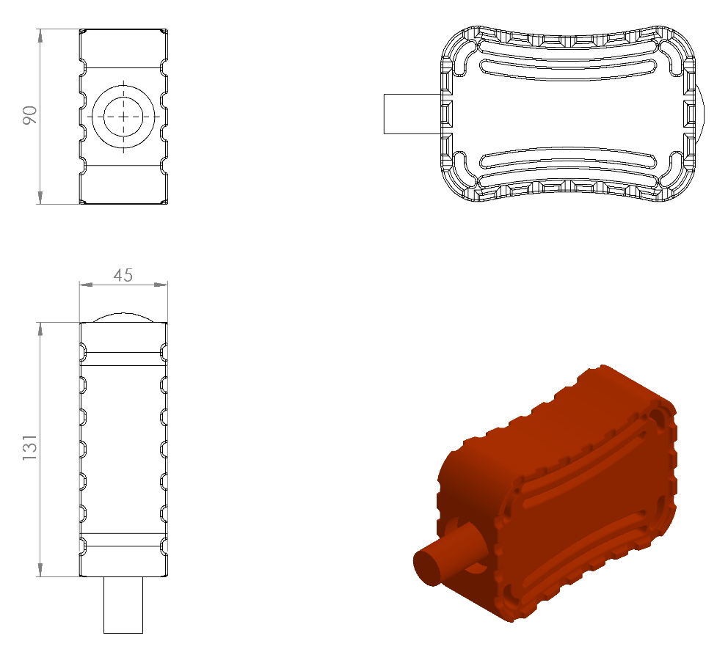
Pedal elemanı plastik enjeksiyon yöntemiyle 1. Sınıf polietilen malzemeden minimum 300 g olarak üretilecektir. Bağlantı mil çapı Ø20 mm olan olan pedal tasarımı 45 x 131 x 90 mm ebatlarında olup yüzeyinde ayak kaymasını engelleyici tırtıklar bulunduracak şekilde tasarlanıp teknik resme uygun olarak üretilecektir.

